1、场是描述物理量在空间区域的分布和变化规律的函数。
2、梯度：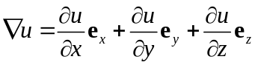，
物理意义：梯度的方向是标量u随空间坐标变化最快的方向；
梯度的大小：表示标量u的空间变化率的最大值。
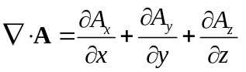
散度：单位空间体积中的的通量源，有时也简称为源通量密度
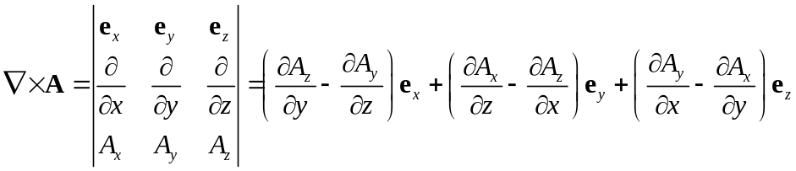
旋度：其数值为某点的环流量面密度的最大值，其方向为取得环量密度最大值时面积元的法线方向。
3高斯定理： 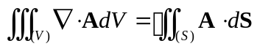，
4斯托克斯定理：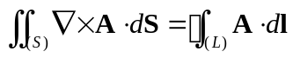
物理意义：矢量场A的旋度沿曲面S法向分量的面积分等于矢量沿围绕此面积的曲线边界的线积分。
数学恒等式：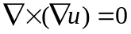，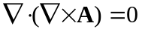
5亥姆霍兹：若矢量场 A 在无限空间中处处单值，且其导数连续有界，源分布在有限区域中，则矢量场由其散度和旋度唯一地确定，并且矢量场 A 可表示为一个标量函数的梯度和一个矢量函数的旋度之和。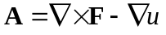

6静电场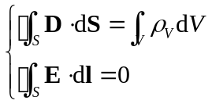，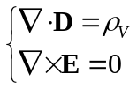
定义：对于观察这静止且量值不随时间变化的电荷产生的电场
静电场是有散无旋场，电荷分布是静电场的散度源。
电位：单位正电荷从P点到参考点Q点的过程中静电力所做的功称为P点处电位。
7.极化：若介质内部的极化强度矢量不等于零，则此介质发生了极化
8边界条件：决定分界面两侧场分量变化关系的方程。
9恒定电场：电荷在电场作用下做定向运动形成电流。若电流不随时间变化，则称为恒定电流。（无旋场）
10接地电阻：电流由电极流向大地时遇到的电阻
11边值问题：给定边界条件下求有限空间的静电场和电源外恒定电场
（电位）（各点电位法向导数）（电位和电位法向导数的线性组合）
12唯一性定理表明：对任意的静电场，当电荷分布和求解区域边界上的边界条件确定时，空间区域的场分布就唯一地确定的（静电场中，每一类边界条件下，泊松方程或拉普拉斯方程的解唯一）
镜像法：使求解区域内的实际电荷与虚拟电荷共同产生的场满足实际边界上复杂的电荷分布或电位边界条件，又能满足求解区域内的微分方程。
13恒定磁场：由恒定电流所产生的磁场。
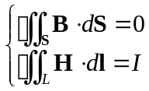, 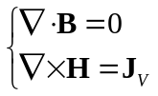
表明磁场是无散有旋场，电流是激发磁场的旋涡源。
14矢量磁位的意义，并能根据矢量磁位计算磁场。
B=∇×A，（库仑规范：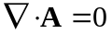）
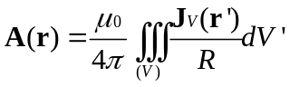
15磁通连续性原理：磁通线永远连续
16麦克斯韦方程组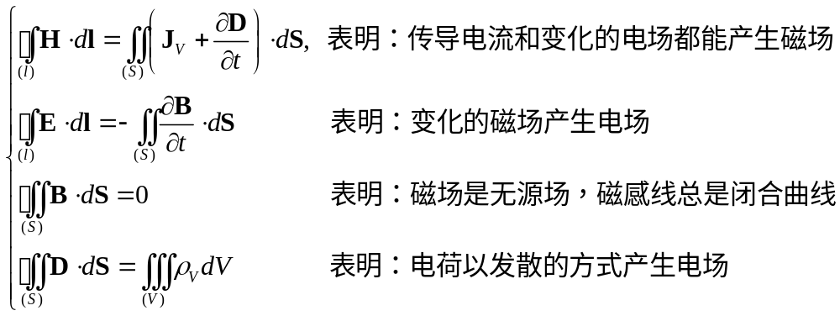，
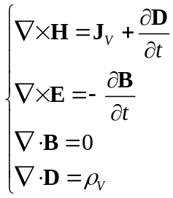，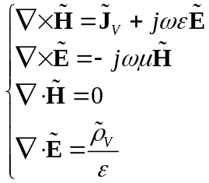
本构关系：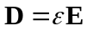，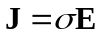，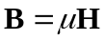，
复数表示：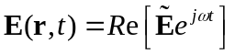，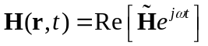
17边界条件
一般情况， 理想介质与理想介质， 理想介质与理想导体：
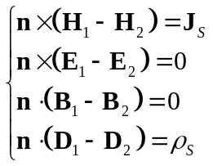， 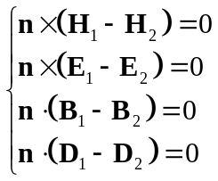 ， 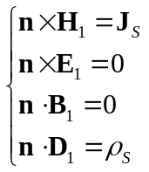
18电磁波：电场与磁场之间相互激发、相互转化，形成了电磁波动，使电磁能量以有限速度向远处传播出去。
19坡印廷矢量：描述电磁场能量转换与守恒的定律。
物理意义：单位时间内体积V内电磁总能量减少量等于体积V内能量的损耗与单位时间内从体积V内向外流失的能量之和
S：表示单位时间内通过垂直于能量流动方向单位面积上的的能量。
- 理解矢量位A和标量位的概念以及A、满足的方程。
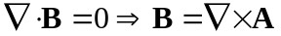
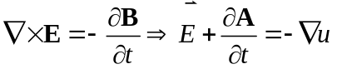
该方程表明矢位A的源是电流密度，而标位u 的源是电荷。时变场中电流密度和电荷是相互关联的。
位移电流产生磁效应代表变化的电场能产生磁场。
横电磁波：电磁波的电场和磁场均无纵向分量，只有横向分量。
电磁波的传播方向称为纵向，与传播方向垂直的平面称为横向平面
20均匀平面波：等相位面上电场和磁场的方向、振幅都保持不变的平面波
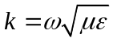，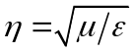
传播特性：1）横电磁波2）无衰减3）波阻抗为实数4）无色散5）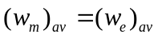
在无界有损耗媒质中的传播特性:1)是横电磁波2）有衰减3）波阻抗为复数4）有色散5）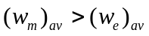
21波阻抗：导体表面的阻抗
22趋肤效应：高频电磁波只集中在良导体的表面薄层，而在良导体内部几乎无高频电磁波存在
（1）屏蔽罩（2）对材料表面加热淬火（3）传输高频信号多用多频线或同轴线来代替单根导线（4）在高频器件表面镀一层电导率特别高的材料
趋肤深度(δ)：电磁波进入良导体后，场强振幅衰减到表面处振幅的1/e 时所传播的距离